POPRAVNI IZPIT IZ MATEMATIKE
3. LETNIK
IME IN PRIIMEK:
TOČKE:

- Nariši grafe funkcij:
  - $f\left(x\right)=-\log_{\frac{1}{3}}{x-3}$ 10 točk

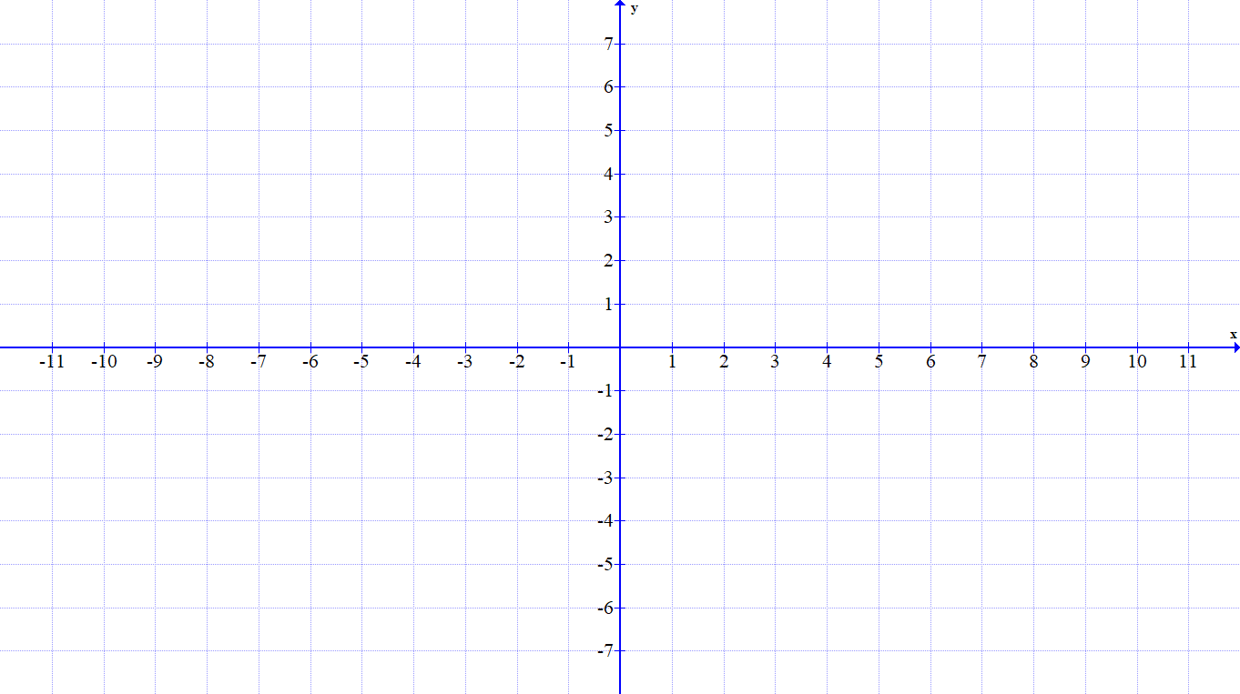

  - $f\left(x\right)=-x{\left(x-1\right)}^{2}{\left(x+2\right)}^{2}$ 10 točk
  - $f\left(x\right)=\frac{2x-4}{x+1}$ 10 točk

- Reši enačbe:
  - $4^{x-3}:4^{2x+5}=16$ 5 točk

  - $\log_{x-1}{x^{2}=2}$ 5 točk

  - $x^{3}+x^{2}-16x+20=0$ 10 točk

- Nariši graf funkcije: $f\left(x\right)=-2\cos{x}+3$ 10 točk
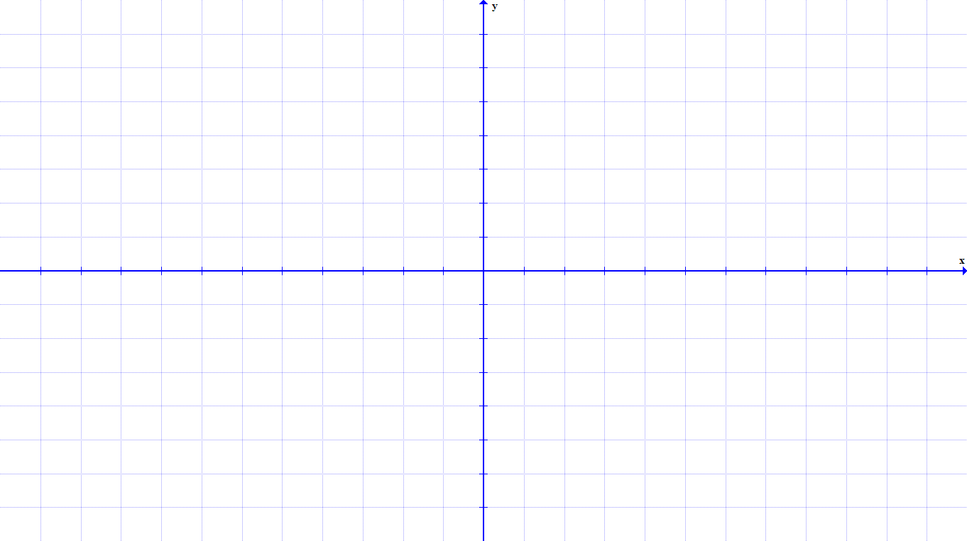

- Izračunaj $\sin{x}$ in $\tan{x}$, če je $\cos{x=-\frac{2}{5}}$ in je $π<x<\frac{3π}{2}$. 10 točk

- Nariši v enotske krožnice vse kotne funkcije kota 125°. (narisati moraš slike).
10 točk

- Plašč pravilne štiristrane piramide z osnovnim robom 2,5 m meri 20 m². Izračunaj višino piramide. 10 točk

- Pravilna štiristrana prizma ima za osnovno ploskev kvadrat velikosti 4 dm², površina plašča pa meri 6 dm². Koliko meri površina te prizme? 10 točk

